Лабораторная работа по теме № 24. Спецификации экспорта текстовый файлов из баз данных на платформе Microsoft Access.

Цель: получение навыков создания собственных спецификаций экспорта текстовых документов из баз данных на платформе Microsoft Access.

Задачи:
- создайте базу данных на платформе Access;
- создайте следующие таблицы для хранения данных:
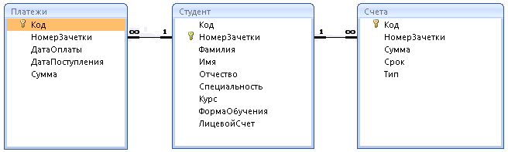

- в режиме конструктора задайте полям с датами и сроками тип «Дата/время» и формат «Краткий формат даты»;
- в режиме конструктора задайте полям с суммами тип «Числовой», размер «Двойное с плавающей точкой» и формат «Фиксированный» с двумя знаками после запятой;
- скачайте файл со списком студентов-платников:
https://diskstation.belstu.by:5001/sharing/5s1z25Zml

- в Excel подготовьте файл со списком студентов-платников к импорту в базу данных: разбейте ФИО на отдельные столбцы с помощью функции «Данные» − «Текст по столбцам» и задайте названия столбцов, соответствующие названиям столбцов в базе данных;
- выполните импорт подготовленного файла со списком студентов в таблицу «Студенты» базы данных;
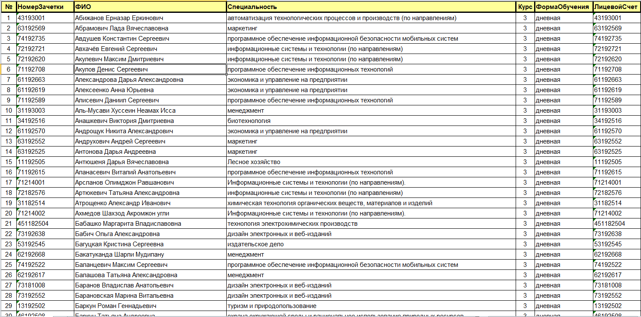
- создайте пустую форму «Выставить счета», поместите на ней поля для ввода курса, специальности (как указано в прилагаемом файле, сумма оплаты привязана к ним), стоимости обучения, срока оплаты;
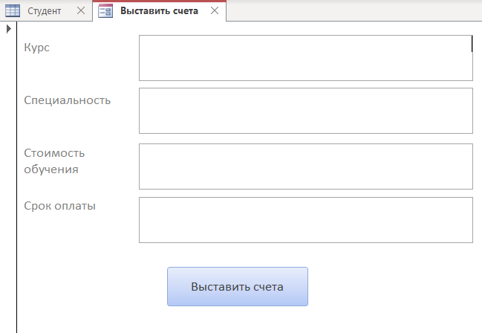
- создайте запрос «Выставить счета» на вставку в таблицу «Счета» записей для студентов с указанными на форме курсом, специальностью, суммой и сроком оплаты:
- Создайте на форме кнопку для вызова запроса
- скачайте файл со стоимостью обучения в зависимости от специальности:
https://belstu.by/userfolder/costs/2023-2024-1.pdf
- выставьте счета за осенний семестр (приложение 5, столбец «до 15.09») студентам ОДНОЙ специальности в соответствии с вариантом:
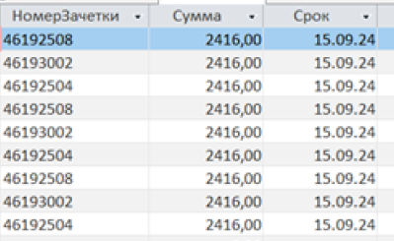

- ознакомьтесь со структурой ЕРИП сообщения 202 версии 3:
https://raschet.by/upload/iblock/204/kuis-01610_01-90-02-protokol-obmena-dannymi-mezhdu-pu-i-ais-raschet-v-rezhime-off_line-_2021_02_08_.pdf
или
https://diskstation.belstu.by:5001/sharing/uIQrHS5SS

- в базе данных создайте таблицы «Заголовок-202» и «Записи-202» для заголовка и записей сообщения 202; для хранения дат и сумм используйте текстовый формат – только так мы сможем программно сформировать их в нужном формате и затем в этом же формате экспортировать;

- внесите сведения о БГТУ в таблицу для заголовка сообщения 202:

- создайте запрос на удаление всех записей из таблицы «Записи-202»;
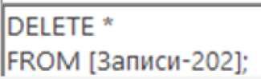
- создайте запрос для вставки записей в таблицу «Записи-202»:
- создайте на VBA модуль(VBA — это объектно-ориентированный язык программирования. Мы пишем код, который манипулирует объектами в Excel.) с функцией простановки порядковых номеров, дат и количества записей в заголовке и записях сообщения 202:

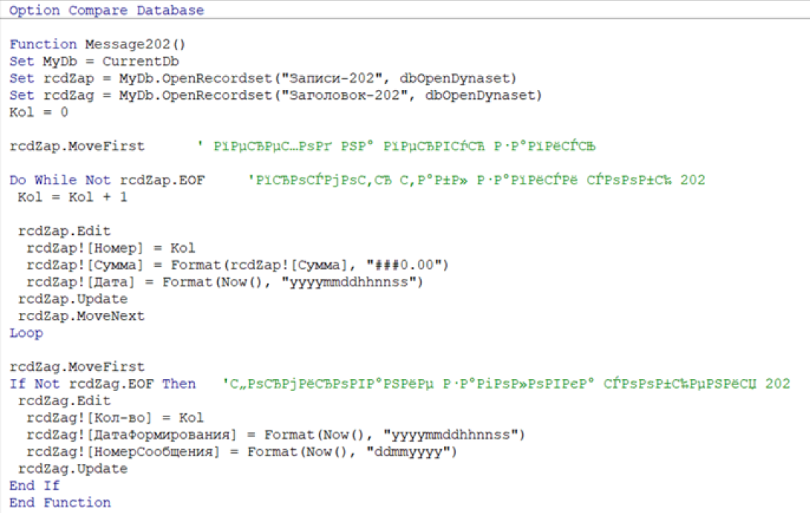

- создайте макрос (небольшие программы без своего интерфейса, которые умеют запоминать набор действий в других программах)для выполнения пунктов 14−16 и запустите его;
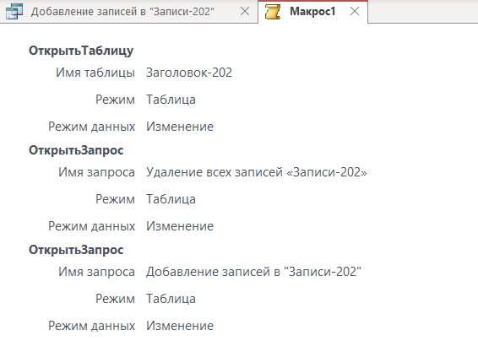
- выполните экспорт заголовка и записей сообщения 202 в текстовые файлы с разделителем полей «^» без ограничителей текста и сохраните параметры экспорта в качестве спецификаций:

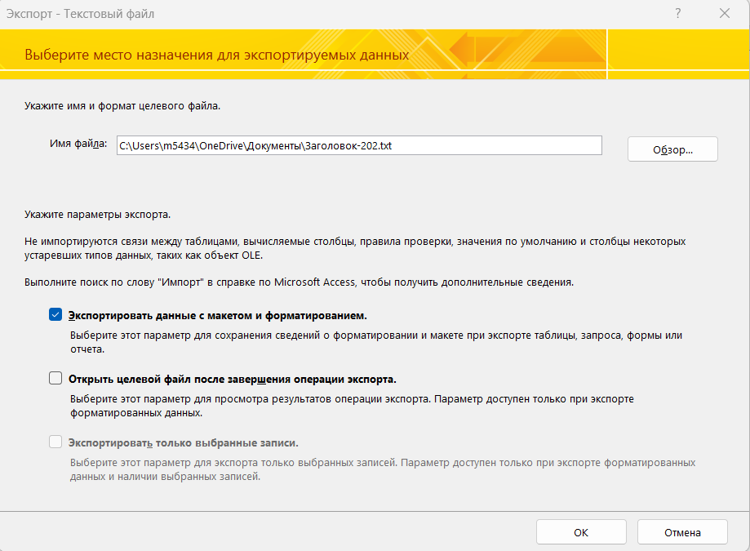

- создайте на жестком диске папку «ЕРИП»;
- дополните созданный ранее макрос макрокомандами «ПреобразоватьТекст» или «ИмпортЭкспортТекста» для экспорта заголовка и записей сообщения 202 в текстовые файлы в папке «ЕРИП»:

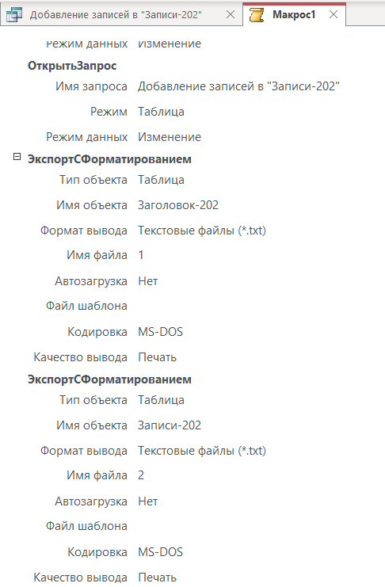
- создайте BAT-файл в кодировке 866 для объединения заголовка и записей сообщения 202 в единый файл с указанием текущей даты в названии файла и запустите его:

